「鄉關何處－藝術開放、空間亮點」藝術家駐創徵選簡章
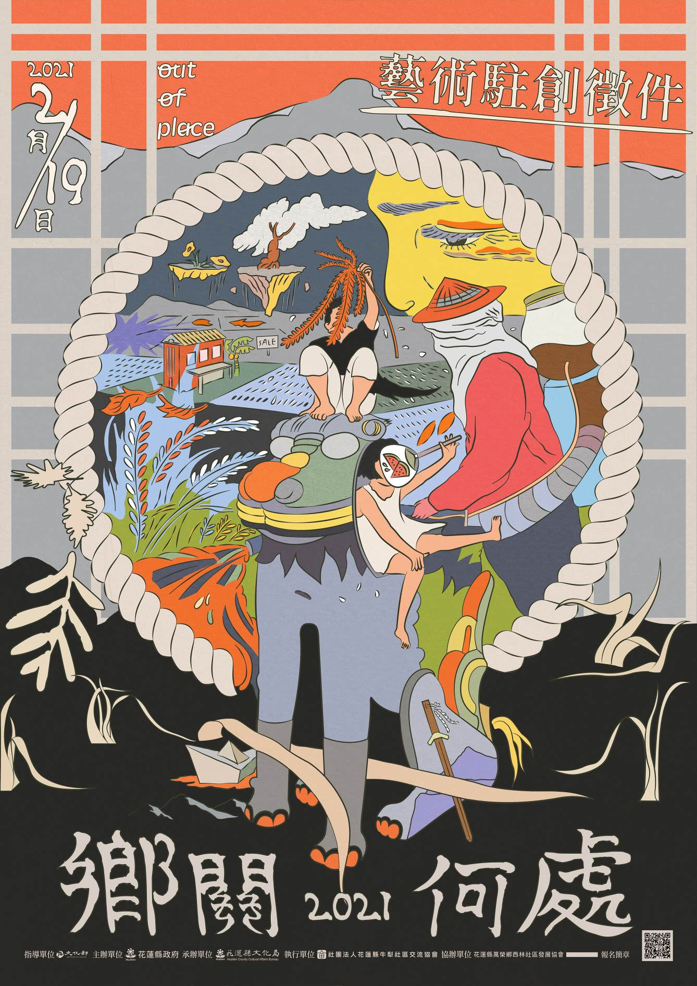
- 徵選宗旨：
以培育動畫、漫畫等相關視覺藝術創作者為目的，透過駐創花蓮，將在地人文歷史、族群文化、自然景觀……等獨特元素，以藝術轉譯及創作之形式，介入地方，打造空間亮點、創景鄉野。
創作者需於創作計畫中，以花蓮縣壽豐鄉、萬榮鄉為主要場域駐創（亦可由創作者提出花蓮縣境內其他地點；但若選擇其他場域，創作者需自行尋找創作空間與住宿地點）。創作計畫需包含民眾參與機制，其機制可為以下內容：活化空間、打造藝文場域、開設工作坊、促發思考、闡發地方景觀、轉譯文史資料、民間故事、地方文化等。但並不設限，由創作者自行發揮創意。
創作形式與媒材可為以下，如：彩繪、塗鴉、裝置、AR、VR、漫畫、動畫、影視、光雕、光桌、地域創景……等。但並不設限，創作者亦得以藝術介入空間，打造空間亮點為主要創作目的，針對動漫創作內容提出相關創作內容，送件計畫。
- 目標對象與資格
本案至多徵選5至8名創作者或團隊，並備選若干名，依照送件狀況與提案內容調整。
申請者需為我國之自然人，並於民法上為成年者（年滿20歲）；亦可組成團隊提出，並推派一人為代表申請（團隊經徵選上後，可能因應社區提供住宿之空間大小，無法配合提供符合團隊人數之住宿名額）。
- 徵選辦法
- 創作費用
新台幣10萬元至30萬元整創作費用（含工作費、材料費等，需併入年度個人所得），由創作者提出創作計畫內容後，經審查會議決議最終創作費用。
將於計畫通過後，逕行三期付款：
第一期款：獲選二週內，與社區確認計畫之可行性後修正計畫，並繳交修正計畫書。核准後，即支付核定經費之30%。
第二期款：與執行單位討論策展計畫後，繳交策展計畫書。核准後，即支付核定經費之50%。
第三期款：於本案結束後，確認相關場地與作品設置／收存無虞者，經執行單位確認後，即支付核定經費之20%。
- 徵選主題
鄉關何處Out of Place
創作者可自訂創作內容與主題，或以「鄉關何處Out of Place」為創作之核心理念。
該理念取自薩依德的《鄉關何處：薩伊德回憶錄（Out of Place: A Memoir）》。期望創作者可以藉由此概念，重新思考當代全球化的浪潮中，台灣如何透過位處「鄉」的花蓮，達到真正的越在地越國際，並探尋土地與自身的關係。
建議創作者可藉以下三個面向思考，但並不設限：
- Out of Place
一種無法融入當地的窘境。思索自身來到該場域Out of Place創作的原因；同時，該場域又能如何豐沛自身的創作。
- 失根與離土
過往台灣的成長經驗，因為都市化、全球化、教育制度等不同因素，使得我們無法了解鄉村／家鄉。如何藉由這次的駐創過程，重新認識鄉村／家鄉，並透過花蓮多元族群的文化環境與空間，看見台灣多元與多樣的「根」。
- 地方感（sense of place）
人文主義地理學中提出「地方（place）」與「空間（space）」之概念，即是強調人和空間的互動，透過時間的累積與沉澱，逐漸形塑一地之獨特的價值觀與文化。創作者可思考，在駐創的過程間，以內在或外在的視野，重新闡發、詮釋此處之「地方感」。
- 送件期間
於公告日起至民國110年2月19日23：59截止。
無須印出紙本，採線上送件，寄至：minrhome@gmail.com。標題註明「鄉關何處（計畫名稱）」。需同時繳交Microsoft Word（.doc）檔案，及PDF檔案（若檔案過大，亦可提供雲端硬碟網址）。寄出後務必再以電話（03-8650338）聯繫執行單位是否順利收件。
若有相關作品集，可選擇提供紙本檔案或電子檔案。紙本檔案需備妥6份，不限裝訂與輸出形式，於截止收件日23：59分前（以郵戳或超商寄出日為憑）寄送至：97448花蓮縣壽豐鄉豐山村中興街37號，社團法人花蓮縣牛犁社區交流協會 社造組 收；03-8650338。
若最終未獲選，相關提供之作品集等資料不予退還。
- 徵選流程
- 送件：截止收件日當日結束前，線上寄送創作計畫書。
- 初審：審查相關資料完備後，待執行單位通知，即進入面審。
- 視訊面審：創作者可選擇親至現場或視訊面審，由委員提問相關創作內容。
- 獲選：獲選後即依照獲選金額，執行計畫修正。
- 社區討論：由社區與創作者共同討論，基於創作計畫之可行性修正創作計畫，以及調整民眾參與機制。
- 駐村創作：經核定修正計畫後，最遲於民國110年3月5日前駐村創作。
- 策劃展覽：創作完成後，於實地展出，為期一個月。
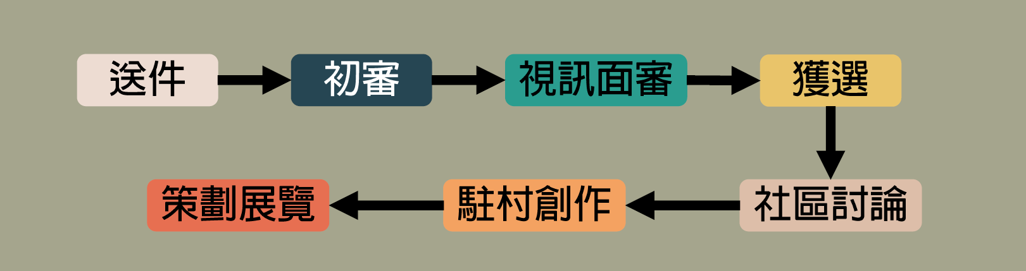
- 展覽期程與創作方式
- 展覽期程
預計於民國110年4月至5月期間，於創作實地展出，以村落空間、民宅，亦或相關公共場域進行策展，為期一個月。創作者於創作過程，需與執行單位商研策展形式。
- 駐創期間
一經獲選後，執行單位將協助媒合創作者與社區共同討論創作計畫的更動與修正。待確認完畢後，即可展開駐創計畫，於展覽前實際駐創達22個日曆天（毋須連續居住）。若居住於花蓮縣內者，提出相關居住證明後，得不用駐創，但仍須於當地創作或和民眾共同參與達22日曆天。
- 創作內容
創作與媒材可為以下內容或形式，如：彩繪、塗鴉、裝置、AR、VR、漫畫、動畫、影視、光雕、光桌、地域創景……等。但並不設限，創作者亦得以藝術介入空間，打造空間亮點為主要創作目的，針對動漫創作內容提出相關創作內容，送件計畫。
- 民眾參與機制
創作計畫中需有民眾參與機制，得為：
- 地方文化轉譯：如使用社區提供之文獻史料或口訪故事、地方文學作品等。
- 居民共同創作：如與在地學校，亦或高齡者相關班級、在地店家或青年等共同創作。
- 藝文推廣：如舉辦工作坊、講座、藝文營隊等。
- 其它：由創作者自行提出。
- 評分標準
- 創作內容：35%
- 創作主題：20%
- 面審：20%
- 過往經歷與作品：15%
- 可行性：10%
- 保險
經獲選之創作者，執行團隊將會為其辦理雇主意外責任險，並為其完成之作品於展覽期間辦理藝術品綜合險
- 創作空間
本計畫主要駐創之社區為花蓮縣壽豐鄉豐田社區、萬榮鄉支亞干部落；另亦可選擇花蓮縣境內相關場域進行提案。但若選擇前者，將由社團法人花蓮縣牛犁社區交流協會，以及花蓮縣萬榮鄉西林社區發展協會擔任駐創帶領人，協助創作者駐村與創作之相關需求；此外，將提供若干空間提供創作者先行選擇。
相關空間介紹及完整圖片：https://reurl.cc/Y6Z8Da
空間詢問可電洽或預約導覽：03-8650338，楊先生。
創作者若選擇非以上兩鄉鎮之空間，則由創作者自行尋找在地合作夥伴、住宿空間、創作場域（需檢附場域、空間所有權人同意書）。
- 花蓮縣壽豐鄉豐田三村
豐田三村由豐山、豐裡、豐坪三村合稱，為日本官營移民村，今日村莊中仍可見日本時代留下來的建築等。此外，由於1970年代豐田玉和無籽西瓜之發展，使得豐田地區成繁盛一時，村內曾有戲院、娼寮，以及大量的玉石加工廠。然而，隨著時代演進，豐田玉沒落後，豐田復歸一處平靜的農村，直到1996年社團法人花蓮縣牛犁社區交流協會於地方開啟社區營造工作事務後，逐漸發展豐田成為全國著名的社區營造場域與團隊。
相關資料可見：https://nlica.org/
- 花蓮縣萬榮鄉支亞干部落
支亞干部落的形成於日治時期1914年太魯閣族戰爭前，木瓜溪流域龍澗附近的Quwtuw Pais部落的頭目Kalaw Watan率領家族至支亞干溪流域，1914年後日本施行集團移住政策，將立霧溪、木瓜溪、外太魯閣地區的部落遷往支亞干，共遷來20個以上不同的部落(家族)。目前居民約1,343人，453戶，居民90%為太魯閣族。近年部落青年返鄉後接續社區營造工作、文化工作，不僅部落擁有文學創作者Apyang Imiq、織帶工藝師、木工師、音樂創作者等，為部落帶來豐厚的藝文能量。
相關資料可見：https://www.facebook.com/ciyakang

空間代表照片 | 空間介紹
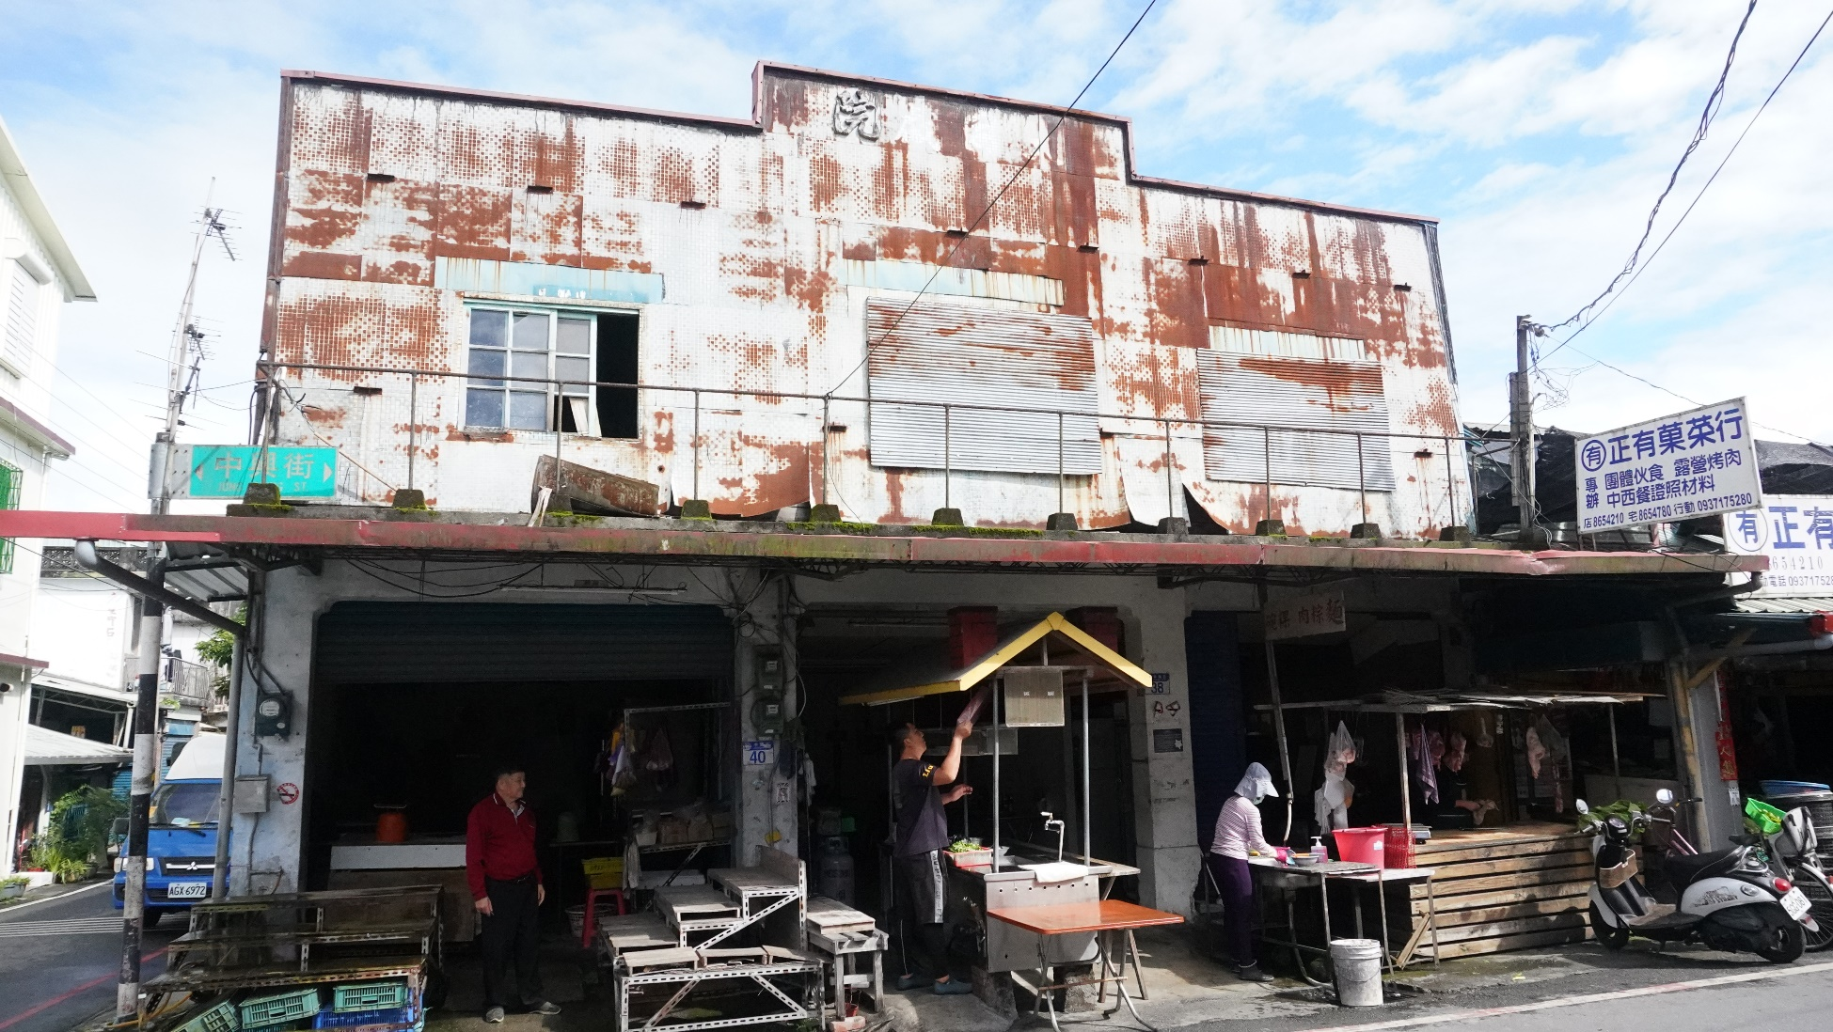 | （壽豐）大同戲院  1970年代，豐田地區因為盛產豐田玉與無籽西瓜，曾經繁盛一段時光。大同戲院即是於此時期建造。曾經為整個壽豐鄉地區唯一的電影院，但隨著豐田玉的禁採、無籽西瓜停產，戲院也隨之關閉。今日依然是豐田三村最熱鬧的所在，下方成為不同菜攤、肉攤，以及麵攤所用。二樓牆面、以及戲院旁的圍牆都可使用。
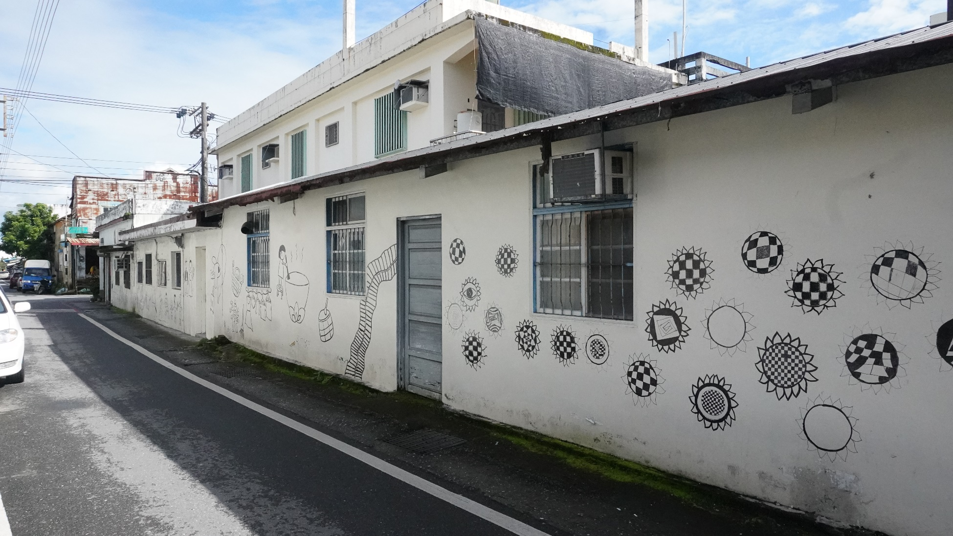 | （壽豐）牛犁協會辦公室  牛犁自1996年於豐田地區創立，致力社區營造與發展地方之組織。該棟辦公室位於大同戲院正對面，前身為理髮廳，並曾一度營業洗衣店。現則為協會日常辦公之所在，除協會建築旁之牆面可以使用外，協會屋頂為平房，亦可以提供創作使用。
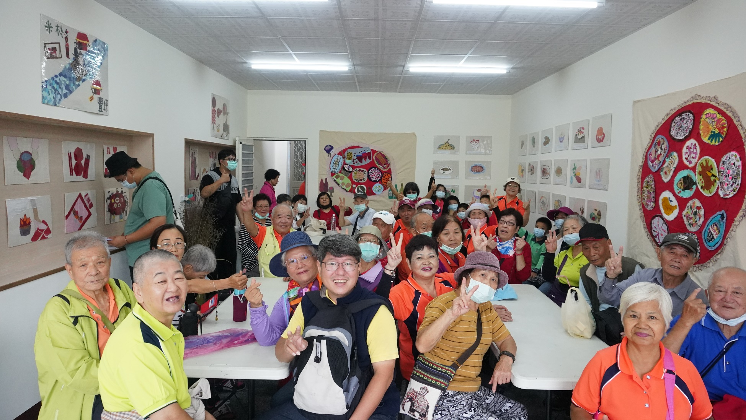 | （壽豐）中興街25號數位機會中心與關懷據點  壽豐鄉豐山村中興街25號的數位中心與關懷據點，為109年11月初整理好之空間。空間內還有分為前中後三處，前廳為關懷據點，後廳則為數位機會中心。另還有一處小後院，皆可提供創作者透過藝術介入使用。
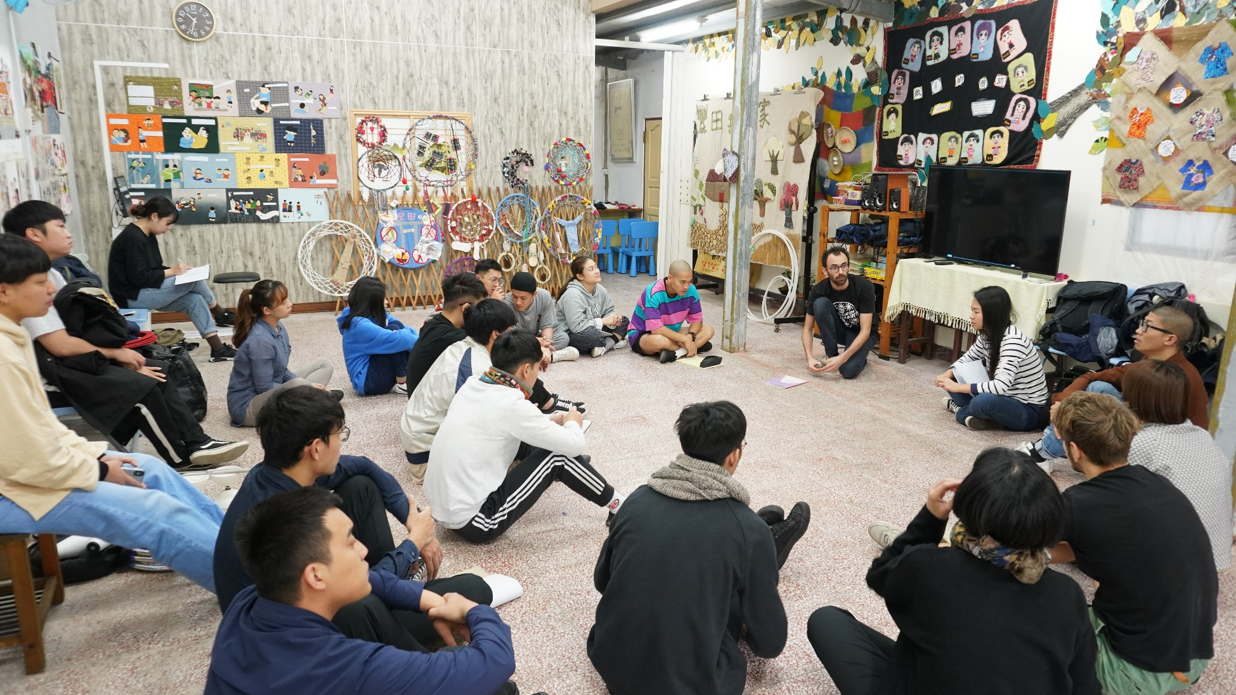 | （壽豐）84號溫馨小站與服務據點  該處空間過去為機車維修店，現為豐山村之溫馨小站與服務據點，占地96坪，平日除提供長輩們的課程外，內也有相關的展覽佈置空間。可以提供創作者做不同的使用。
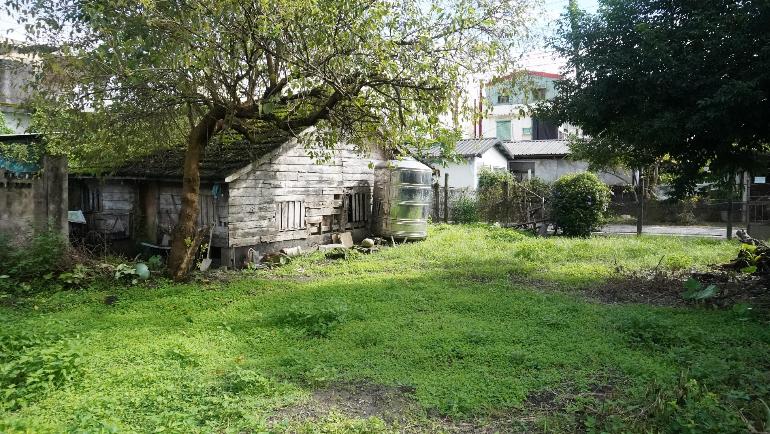 | （壽豐）豐山街野貓園  豐山街野貓園原為荒廢之院子，因這幾年村人們喜愛餵食流浪動物，逐漸聚集了由整條街餵養的流浪貓家族。可供創作者創作作品、亦或設置裝置藝術作品，以及相關發想與作用。
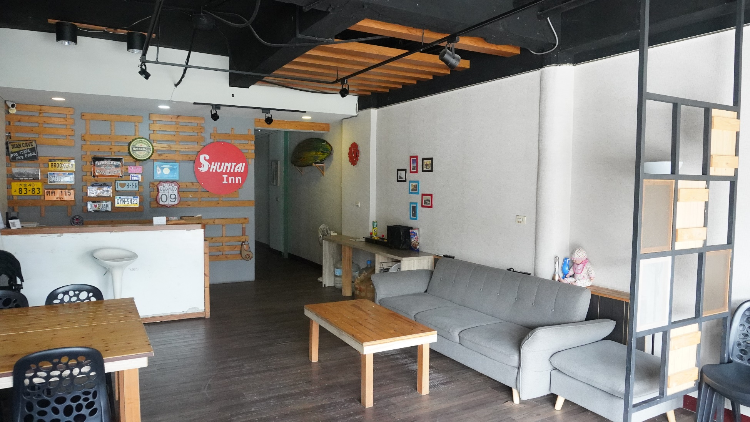 | （壽豐）順泰旅社  順泰旅社為1970年代建造，第一代老闆簡聰連原為宜蘭人，在戰後獨自騎著單車經過蘇花公路來到花蓮，最終到了豐田後，決定落腳豐田，建立順泰旅社。為豐田現存年代最為久遠之旅社。現由第三代小老闆簡嘉慶經營，自行學習裝潢與設計，將整棟旅館重新設計為現代樣式，此外還保留了後門的舊旅社樣貌。旅社旁還有一大停車場，以及民宿內的房間、客廳等都可供創作者創作。
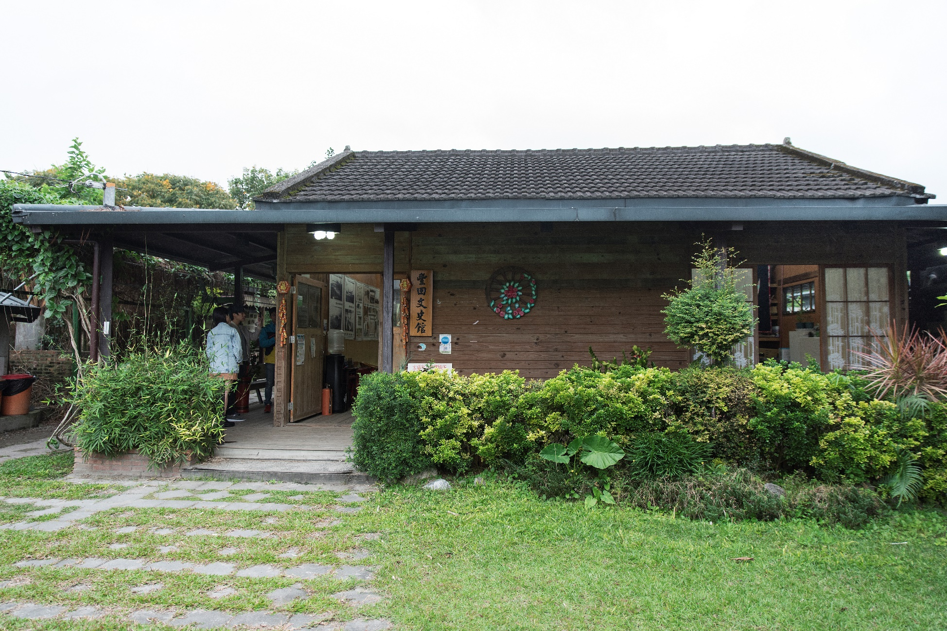 | （壽豐）豐田文史館  豐田文史館過去為日本官營移民村時代的農宅，保留過去441坪的大小與規模。戰後由豐裡村江姓家族所有，曾一度荒廢。後經牛犁協會與江姓家族合作，將本棟建築修復過去日式樣貌，並且設立為豐田文史館，除展示豐田地區的文化史料外，還為豐裡村的樂齡據點。院子與館內都可以供藝術家介入創作。
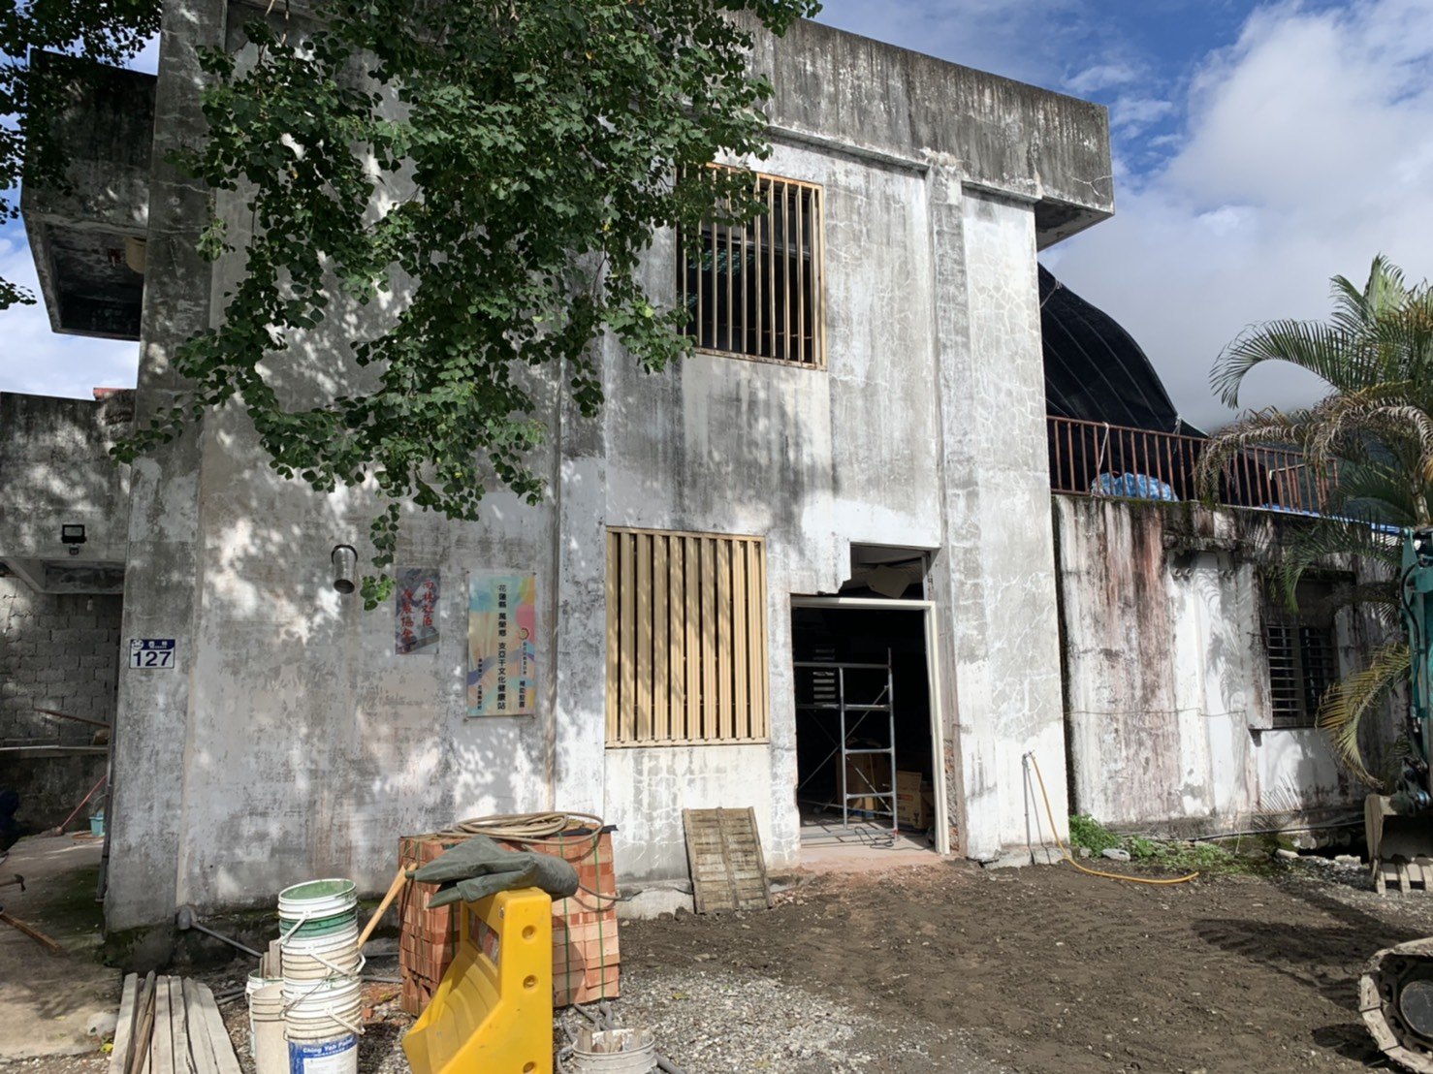 | （萬榮）支亞干部落  支亞干部落位於花蓮縣萬榮鄉西林村，部落內有重要的坪林遺址，為東南亞最大型的玉石加工遺址。今日則為萬榮鄉重要的太魯閣族部落。近年來支亞干部落有大量的青年族人們返鄉，接續社區協會的社區營造工作，開設文健站、以部落的文化和生活創作文學作品、圖像作品、部落地圖。部落的文件站可以供創作者們進行不同的作品創作，相關的文化史料也可提供創作者進行轉譯創作。另部落其餘空間則需創作者駐創後，與族人們討論後共創。

- 權責內容
- 創作品
本案經展覽結束後，經確認無其餘應負之義務未完成者，相關創作品若能移動、收存，即由創作者自行收存，或創作者得與社區討論是否轉贈於地方；若未能移動、收存，即由創作者與空間所有者研商，是否需復原或保留於現地。
- 權利義務
- 經獲選者，需簽署由執行單位所提供之作品原作保證書。
- 創作者保有作品之著作人格權，著作財產權則與承辦單位花蓮縣文化局共有。
- 獲選者應擔保其作品享有一切著作權利，並無抄襲、剽竊之情事。如有利用他人著作或權利（包含文字、影像與聲音等）時，參選者應自行取得該著作財產權人或權利人之同意，或授權其著作之權利。
- 入選作品日後倘若經查與參選資格不符者，主辦單位有權取消獲選資格並收回相關費用，作者並應自負法律責任。
- 本案之創作計畫若同時參加其他相關提案，並均獲選者，視同重複參選，予以取消資格。
- 相關創作經費所產生之稅金，由獲選者自行承擔。
- 承辦單位有權決定取消、終止、修改、延期或暫停本活動。
- 凡送件參選者均視為同意遵守本簡章各項規定。
- 創作者於駐創期間，需盡力配合辦理單位，以及駐創所在之社區團隊，包含採訪、攝錄、攝像，活動參與等相關內容。
- 創作者於駐創期間，需確保一切行為無違法，並盡力配合地方居民之作息，不予社區造成困擾。
- 辦理單位
指導單位：文化部
主辦單位：花蓮縣政府
承辦單位：花蓮縣文化局
執行單位：社團法人花蓮縣牛犁社區交流協會
協辦單位：花蓮縣萬榮鄉西林社區發展協會
- 其它
- 本簡章如有未盡事宜，執行與承辦單位保有更改簡章內容之權力。
- 簡章相關與申請疑問，可洽執行單位社團法人花蓮縣牛犁社區交流協會，社造組楊先生（03-8650338），或透過信件詢問：e7968@yahoo.com.tw。

- 徵選計劃書範本
「鄉關何處－藝術開放、空間亮點」
藝術家駐創徵選計畫書

計畫名稱：
創作者：○○○○○(全名)

中華民國110年 月 日

- 基本資料表
「（計畫名稱）」提案基本資料表
提案者姓名 |  |  | 生理性別 |  | □男 □女
出生日期 |  | 民國 年 月 日 | 身分證號碼
學 歷 |  |  | 職 業
專 長
簡 歷 |  | 200字內為限，亦得以條例式呈現。
E-mail |  |  | 連絡電話
駐創鄉鎮 |  | □壽豐鄉 □萬榮鄉 □其他
通訊地址
戶籍地址
計畫經費
預計駐創期間 |  | 月 日 至 月 日（以三至四月間為主，不低於22日）
預計駐創日數 |  | （以實際居住日期計算，若居住於花蓮縣內者，請註明）
創作摘要
作品理念 |  | 200字內為限。
主要媒材 |  |  | 作品數量
創作空間
序號 | 空間名稱 |  |  | 選擇原因
 | 依照期望序，填寫至多三個空間 |  |  | 100字內說明選擇該空間原因
身分證影本
（正面） |  |  | （反面）
切結書
- 本人已詳閱「鄉關何處－藝術開放、空間亮點」藝術家駐創徵選簡章，同意遵守簡章上之一切規定。
- 本人承諾提供之個人資料並未有誤，且後續將會遵守評審結果，絕無異議，如有違反或誤植，願負一切法律責任及賠償辦理單位全部財務損失。
- 本人保證計畫書與作品，皆確為本人或所處團隊之創作，無有侵害第三人之合法權益。若有，將會負擔一切法律責任。
- 如經獲選，將會配合本案相關要求，除善盡與社區聯繫與溝通之義務，並協助辦理單位之相關宣傳與紀錄工作。
- 若有相關違反簡章或本國現行法律之規定，且未能與辦理單位、在地社區積極溝通者，經遭撤案，本人願承擔一切後果。

簽名及蓋章：
中華民國110年 月 日

※計畫內容應簡明扼要，不含附件以15頁為上限，超出15頁者不予複審。
- 創作源起
- 創作者自傳
建議千字內，盡量不與「基本資料表」重複。
- 創作理念
建議針對「鄉關何處Out Of Place」三核心思考，或其他創作理念，進行發想。
- 駐創空間
駐創空間
序號 | 空間名稱 | 選擇原因
依照期望序，最多填寫三個空間，參考簡章中「創作空間」填寫，並述明選擇該空間之原因。若為自行尋找空間者，需附上空間照片。
- 創作內容與媒材
- 創作內容
在創作理念下，期望創作什麼內容回應自身理念，並闡明預計產出多少作品，使用何種媒材。
- 作品與媒材
（範例一）作品與媒材
作品名 | 媒材與規格 | 說明
（例）部落群像－攝影 | 40張／彩色／黑白／  像素6000*4000 | 拍攝部落族人、日常景觀、工寮、農地、山林等景象，協助後續創作部落群像的繪畫。
（例）部落群像－繪畫 |  | 藉由採訪與攝影，繪製20幅部落的景觀與人物圖像作品。
（例）部落群像－塗鴉 | 支亞干部落文健站牆面 | 將前述20福部落景觀，集結自身創作風格，繪製塗鴉於文健站之牆面

- 創作過程與民眾參與機制
詳述創作過程，以及創作過程中，期望如何令民眾參與，給予地方什麼樣的內容，或期望使用地方什麼樣的元素與文化。
- 創作過程
實施進度  創作過程 | 2月  4週 | 3月  1週 | 3月  2週 | 3月  3週 | 3月  4週 | 4月  1週 | 4月  2週 | 4月  3週
- （例）認識地方 |  |  | ●
- （例）部落群像－攝影 |  |  | ● | ●
- （例）部落群像－塗鴉 |  |  |  |  | ● | ● | ●
- （必填）駐創時間
- 認識地方：第一週先以認識地方居民與社區協會為主。
- 部落群像攝影：第一週末段至第二週開始拍攝部落群像。
- 部落群像－塗鴉：繪製塗鴉於部落文健站之牆面。

本表請依需求自行修訂與增加。
上方之創作過程需與下方表格內容相符。
- 民眾參與機制
民眾參與機制
創作流程 | 說明
（例）認識地方 | 商請在地協會帶領認識社區，並且透過協會拜訪耆老；此外也透過加入在地的高齡長輩班級一同課程，逐步認識此地。
（例）部落群像－攝影 | 與部落族人一起生活，拍攝他們的日常，並嘗試記錄不同的場域空間，以及不同長輩的攝像。
（例）部落群像－繪畫 | 重新感知地方，並採訪在地居民對於不同的空間充滿什麼樣的感受，並從不同的感受完成部落群像的繪畫作品。

- 預期效益
量化效益
作品 | 媒材與規格 | 數量／單位 | 備註
（例）部落群像－攝影 | 40張／彩色／黑白／像素6000*4000 | 40張

- 經費概算表
項目 | 單價 | 數量 | 單位 | 總價 | 說明
（例）工作費 | 100,000 | 1 | 式 | 100,000 | 於駐村創作之工作費。
（例）材料費－油漆 | 28,850 | 1 | 式 | 28,850 | 調和漆(藍)1,100元*5=5,500元  調和漆(紅)1,100元*5=5,500元  調和漆(黃)1,100元*5=5,500元  松香水300元*5=1,500元  批土、填縫泥=2,500元  油漆刷120元*10=1,200元  滾筒油漆刷250元*5=1,250元  刮刀470元*5=4,700元  大水桶600元*2=1,200元
合計
- 經費編列最高以30萬元（含工作費、材料費等）為上限。
- 本案相關經費不得編列「資本門」，即超過1萬元以上之硬體設備。
- 經費編列需含「工作費、材料費」，另有必要可含「臨時工資、交通費、住宿費、機具租賃、授權費」等；工作費不得超過總經費之50%。
- 若駐創地點位於壽豐鄉、萬榮鄉以外，或團隊人員過多時，得編列住宿費用；若非以上者，住宿空間由在地社區提供。
- 相關經費編列請以實際情況考量，經費編列之詳實亦在審查範圍內。
- 本案之所有經費將以「工作費」之形式提供給與獲選者，將併入個人年度所得；獲選者可於計劃中保留所有花用之原始憑證，於隔年向國稅局證明本案收入部分為計畫支出，以此減免相關所得稅額。
- 本表不敷使用可自行增列。

- 附件與作品集

薩伊德（Edward W. Said），《鄉關何處：薩依德回憶錄（Out of Place: A Memoir）》，台北，立緒出版，2000年。

